橡胶止水带产品型号
型号 | 产品断面示意图 | 型号 | 产品断面示意图
651型  280-(7-12)  290-(8-12)  300-(8-15)  310-(8-15)  350-(8-12)  400-(10-20)  450-(10-20)  500-(10=20) | 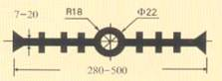 | 657型  250-(10-15)  280-(10-20)  300-(10-20)  350-(10-20) | 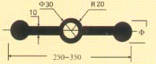
652  280-(7-14)  300-(8-15)  310-(10-15)  350-(10-20)  400-(10-20)  450-(10-20) | 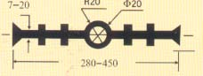 | 322  322-6 | 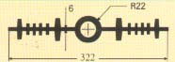
653  230-(6-10)  280-(6-10)  300-(10--15) | 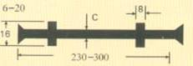 | 659  290-(10-15)  300-(12-15)  350-(12-20)  400-(12-200) | 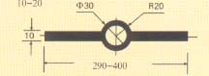
654  350-(8-20))  400-((10-20)  450-(10-20) | 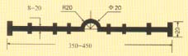 | 660  300-(6-10)  350-(10-15)  400-(12-20)  450-(12-20)  500-(12-20) | 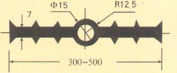
655  290-(10-14)  300-(10-15)  320-(10-18)  350-(10-20)  400-(10-20)  450-(10-20) | 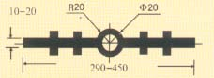 | 661  350-(10-18)  400-(12-20)  450-(12-20)  500-(12-20) | 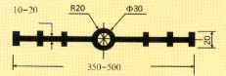
656  295-(15-18)  300-(15-20)  400-(15-20) | 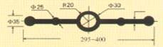 | 662  350-(8-12)  400-(10-15)  450-(12-20)  500-(12-20) | 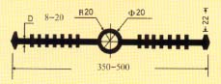
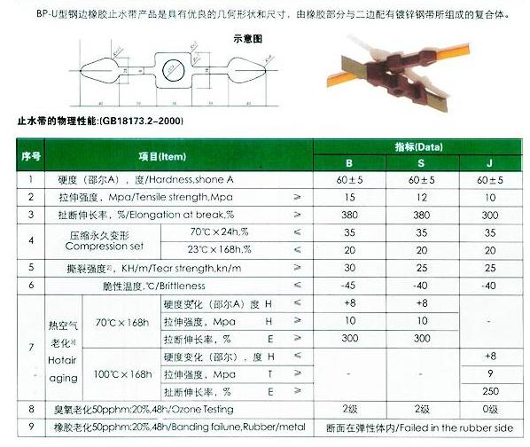
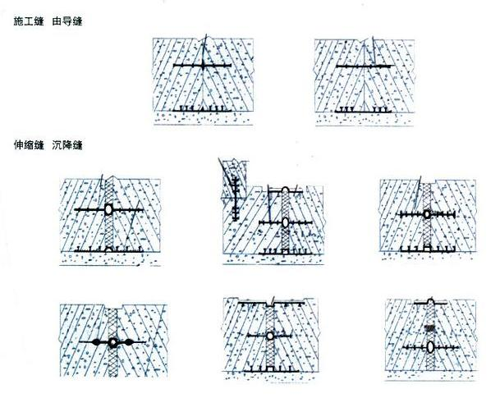
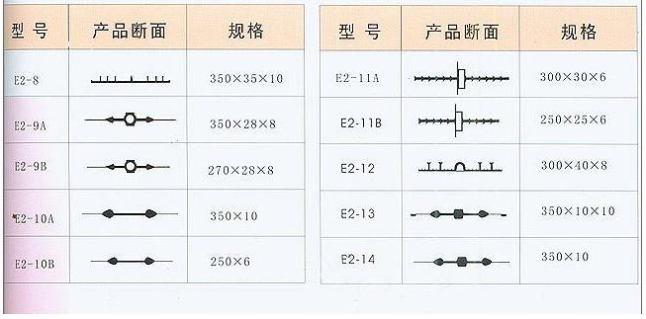
橡胶止水带型号规格
橡胶止水带常用的规格有300×6，300×8，300×10，350×8，400×10mm等，常用型号为中埋式651型。
止水带的设计及选用
止水带的选择
a、应根据构筑物的重要性等级、变形缝变形量及水压、止水带的使（应）用工作环境、经济因素等条件综合考虑确定。
止水带材质的选择可按照下列规定：
a、 一般情况下多选择天然橡胶止水带；
b、当遇有弱酸、碱类腐蚀介质时，宜选用氯丁橡胶止水带；
c、当遇有油类介质时宜选用丁腈橡胶止水带；
d、当遇有霉菌侵蚀的可能时，应考虑止水带的防霉性，其等级应达到2级及2级以上；
e、当使用温度为：-25℃~60℃时选用氯丁橡胶止水带
-35℃~60℃时选用天然橡胶止水带
-40℃~60℃时选用三元乙丙橡胶止水带
f、当遇有应与防水板等材料焊接时，宜选用与其同分子的合成树脂型止水带（EVA、PE、ECB、HDPE、PVC）。
止水带宽度  （mm） | 止水带常用厚度  （mm） | 变形缝的水平及垂直变形量（mm）
止水带宽度  （mm） | 止水带常用厚度  （mm） | 10 | 20 | 30 | 40 | 50
200 | 6 | ●
250 | 6 | ○ | ●
300 | 8 | ○ | ○ | ●
350 | 8 | ○ | ○ | ●
400 | 10 |  | ○ | ○ | ●
450 | 12 |  |  |  | ○ | ●
500 | 12 |  |  |  | ○ | ●
橡胶止水带物理机械性能
我公司生产的橡胶止水带是采用国家标准GB18173.2-2000生产的，尺寸公差技术要求一律执行国家标准。如用户有特殊要求，可按用户要求制造。
产品在运输及存放时，应避免阳光直射，勿与热源、油类及有害溶剂接触。勿与影响橡胶质量的物质相接触。成品应取直平放，勿加重压。存放场所最好保持-10℃～+30℃，相对湿度在40%--80%，并应保持清洁。
止水带外观质量要求
序号 | 缺陷名称 | 外观质量要求
1 | 气泡、凹痕、杂质、明疤 | 允许有深度不大于2mm，面积不大于16mm2凹痕、气泡杂质明疤等缺陷不超过4处；设计工作面仅允许有深度有大于1mm，面积不大于10mm2的缺陷不超过3处。
2 | 开裂、缺胶、海绵状 | 不允许
3 | 中心孔偏心 | 不允许超过管状断面厚度的1/3 | 极限偏差
4 | 厚度极限偏差 | 止水带公称厚度 | +1  0
4 | 厚度极限偏差 | 4-6 | +0.3  0
4 | 厚度极限偏差 | ＞6-10 | +2  0
4 | 厚度极限偏差 | ＞10-20
5 | 宽度 | 为模压制品的±3%

橡胶止水带性能参数
序号 | 项目 |  |  |  |  |  |  | 指标
序号 |  |  |  |  |  |  |  | B |  | S | J
1 | 硬度（邵尔A）,度 |  |  |  |  |  |  | 60±5 |  | 60±5 | 60±5
2 | 拉伸强度,MPa ≥ |  |  |  |  |  |  | 15 |  | 12 | 10
3 | 扯断伸长率,% ≥ |  |  |  |  |  |  | 380 |  | 380 | 300
4 | 压缩永久变形 |  |  |  | 70℃×24h,% ≤ |  |  | 35 |  | 35 | 35
4 |  |  |  |  | 23℃×168h,% ≤ |  |  | 20 |  | 20 | 20
5 | 撕裂强度 21 ,KN/m ≥ |  |  |  |  |  |  | 30 |  | 25 | 25
6 | 脆性温度, ℃ ≤ |  |  |  |  |  |  | -45 |  | -40 | -40
7 | 热空气老化 31 |  | 70℃×168h |  | 硬度（邵尔A）,度 ≤ |  |  | +8 |  | +8 | --
7 |  |  |  |  | 拉伸强度,MPa ≥ |  |  | 12 |  | 10 | --
7 |  |  |  |  | 扯断伸长率,% ≥ |  |  | 300 |  | 300 | --
7 |  |  | 100℃×168h |  | 硬度（邵尔A）,度 ≤ |  |  | -- |  | -- | +8
7 |  |  |  |  | 拉伸强度,MPa ≥ |  |  |  |  | -- | 9
7 |  |  |  |  | 扯断伸长率,% ≥ |  |  |  |  | -- | 250
8 | 臭氧老化50pphm: 20%, 48h |  |  |  |  |  |  | 2级 |  | 2级 | 0级
9 | 橡胶与金属粘合 |  |  |  |  |  |  | 断面在弹性体内
注：
1 橡胶与金属粘合项仅适用于具有钢边的止水带。
2 若有其他特殊需要时，可由供需双方协议适当啬检验，如根据用户需求酌情考核霉菌试验，但其防霉性能应等于或高于2级。
型号 |  | A |  | B |  | D | D1 |  | 原规格型号
WB1W- |  | 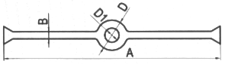
295×7 |  | 295 |  | 7 |  | 27 | 17 |  | 无
WB1J4- |  | 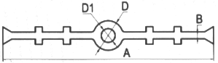
270×7 |  | 270 |  | 7 |  | 25 | 15 |  | WB2-270-7
WB1J6- |  | 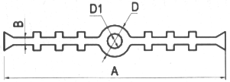
280×8 |  | 280 |  | 8 |  | 27 | 17 |  | WB1-280-8
285×9 |  | 285 |  | 9 |  | 27 | 17 |  | WB1-285-9
350×5 |  | 350 |  | 5 |  | 35 | 23 |  | 无
400×10 |  | 400 |  | 10 |  | 28 | 15 |  | 无
WB1S4- |  | 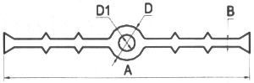
300×7 |  | 300 |  | 7 |  | 25 | 15 |  | WB3-300-7
330×6 |  | 330 |  | 6 |  | 25 | 15 |  | 无
WB1T4- |  | 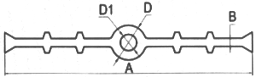
270×6 |  | 270 |  | 6 |  | 25 | 15 |  | 无
WB1T6- |  | 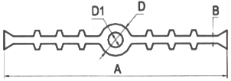
300×8-1 |  | 300 |  | 8 |  | 30 | 16 |  | 无
300×8-2 |  | 300 |  | 8 |  | 36 | 22 |  | 无
WB2J4- |  | 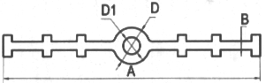
330×7 |  | 330 |  | 7 |  | 34 | 20 |  | 无
WB2J6-
300×8 |  | 300 |  | 8 |  | 36 | 22 |  | WB4-300-8
300×10 |  | 300 |  | 10 |  | 44 | 22 |  | 无
WB2T4- |  | 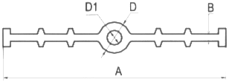
330×10 |  | 330 |  | 10 |  | 40 | 20 |  | WB11-330-10
WB2T6- |  | 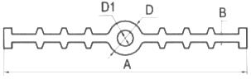
300×8 |  | 300 |  | 8 |  | 41 | 25 |  | 无
WB3W- |  | 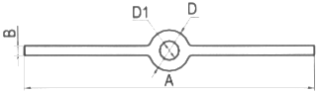
285×9 |  | 285 |  | 9 |  | 27 | 17 |  | WB9-285-9
290×10 |  | 290 |  | 10 |  | 50 | 25 |  | WB9-295-10
295×7 |  | 295 |  | 7 |  | 26 | 16 |  | 无
WB3J4- |  | 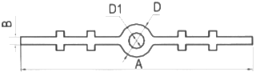
290×10 |  | 290 |  | 10 |  | 50 | 25 |  | WB5-290-10
WB4W- |  | 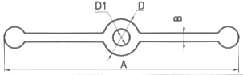
230×9.5 |  | 230 |  | 9.5 |  | 38 | 19 |  | WB7-230-9.5
250×8 |  | 250 |  | 8 |  | 40 | 20 |  | 无
250×10 |  | 250 |  | 10 |  | 40 | 20 |  | WB7-250-10
300×10-1 |  | 300 |  | 10 |  | 60 | 30 |  | WB7-300-10-1
300×10-2 |  | 300 |  | 10 |  | 40 | 20 |  | WB7-300-10-2
330×10 |  | 330 |  | 8 |  | 40 | 20 |  | 无
WB4Y2- |  | 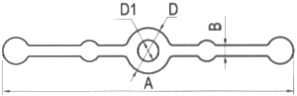
295×15 |  | 295 |  | 15 |  | 60 | 40 |  | WB6-295-15
WB5T6- |  | 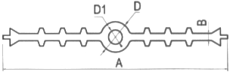
350×7 |  | 350 |  | 7 |  | 25 | 15

